Фототаблица конструкций,
расположенных по адресу: г. Сургут, ул. 50 лет ВЛКСМ, д. 6Б.
Съёмка проводилась 25.12.2025 в период времени
с 11.04 часов до 11.14 часов фотокамерой телефона iPhone ото
Фото 17
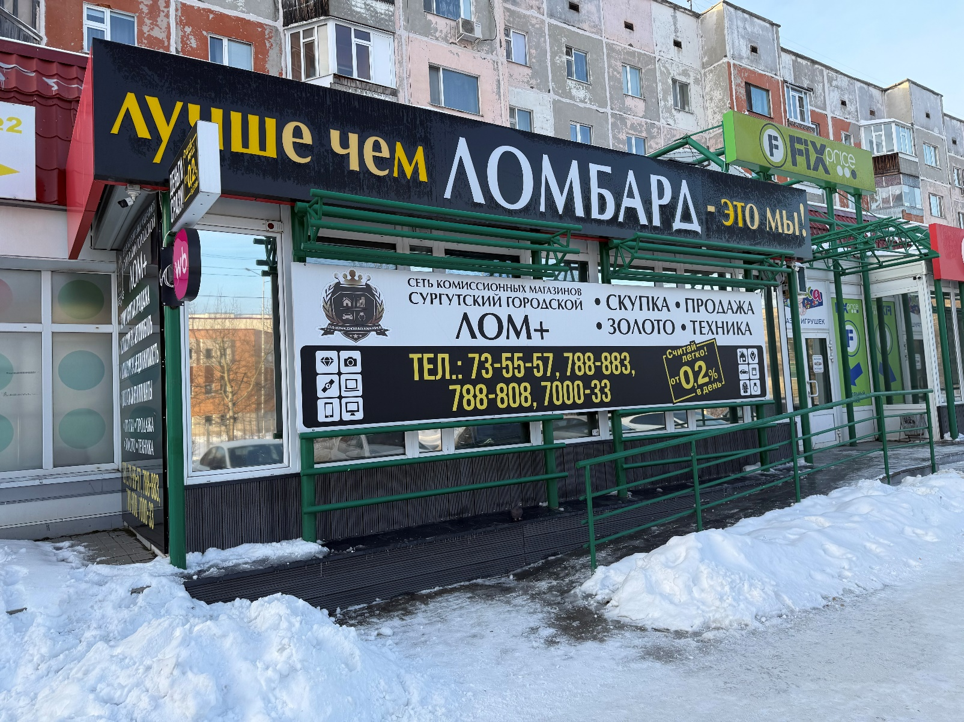

Фото 20


Фото 21

Фото 22


Фото 26
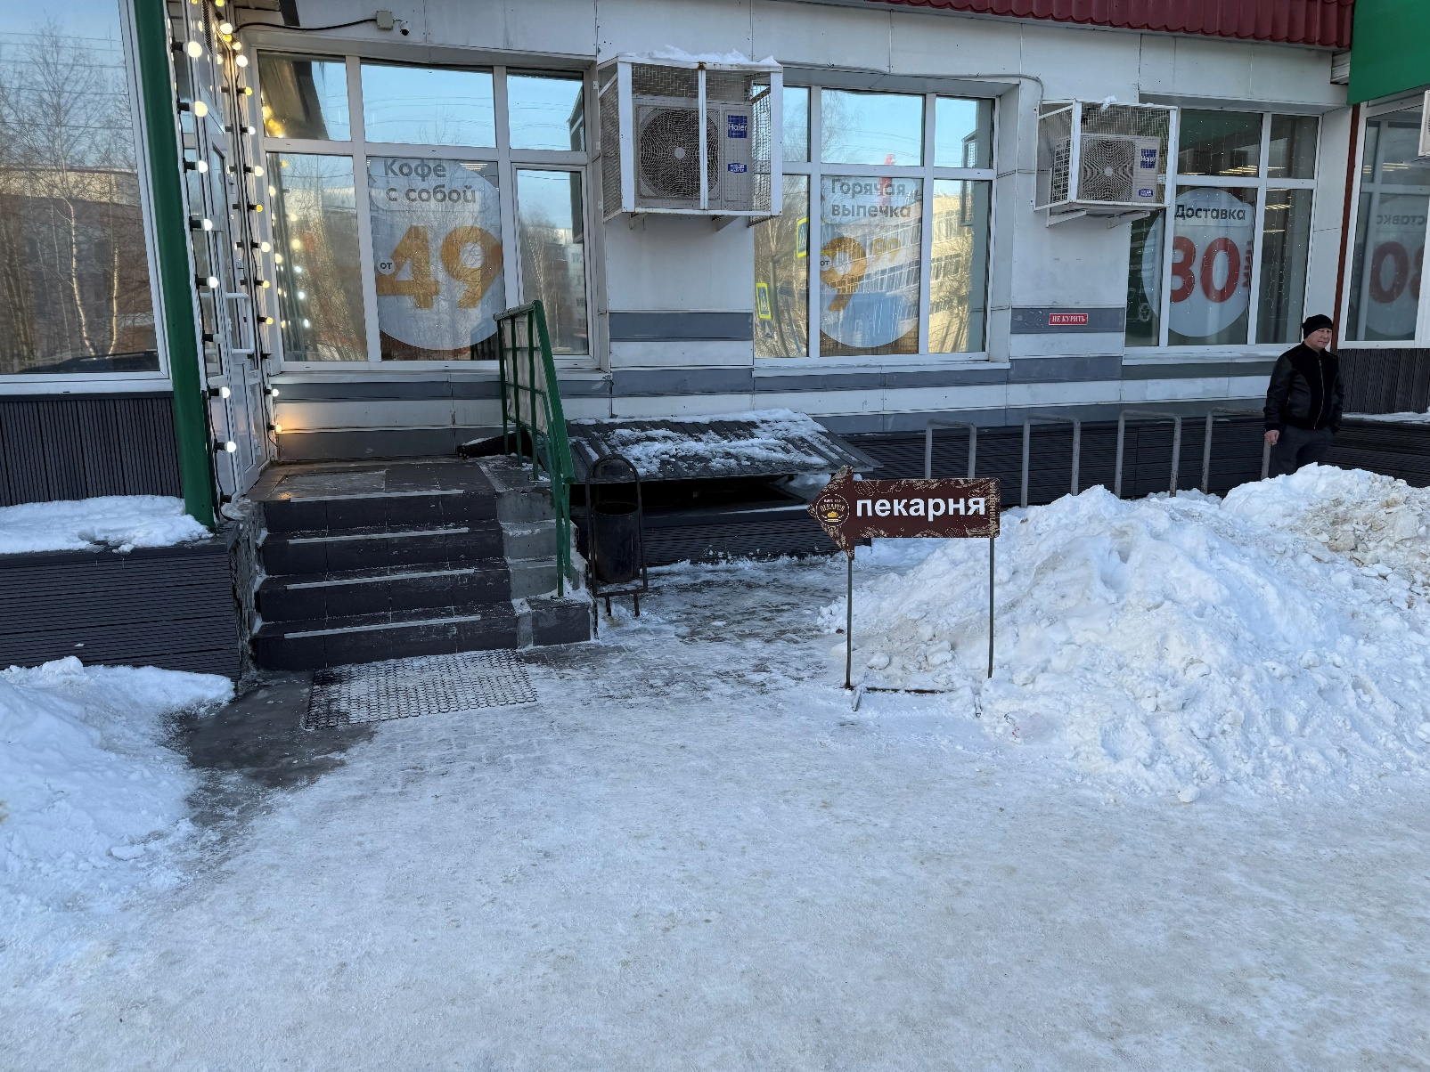

Фото 31
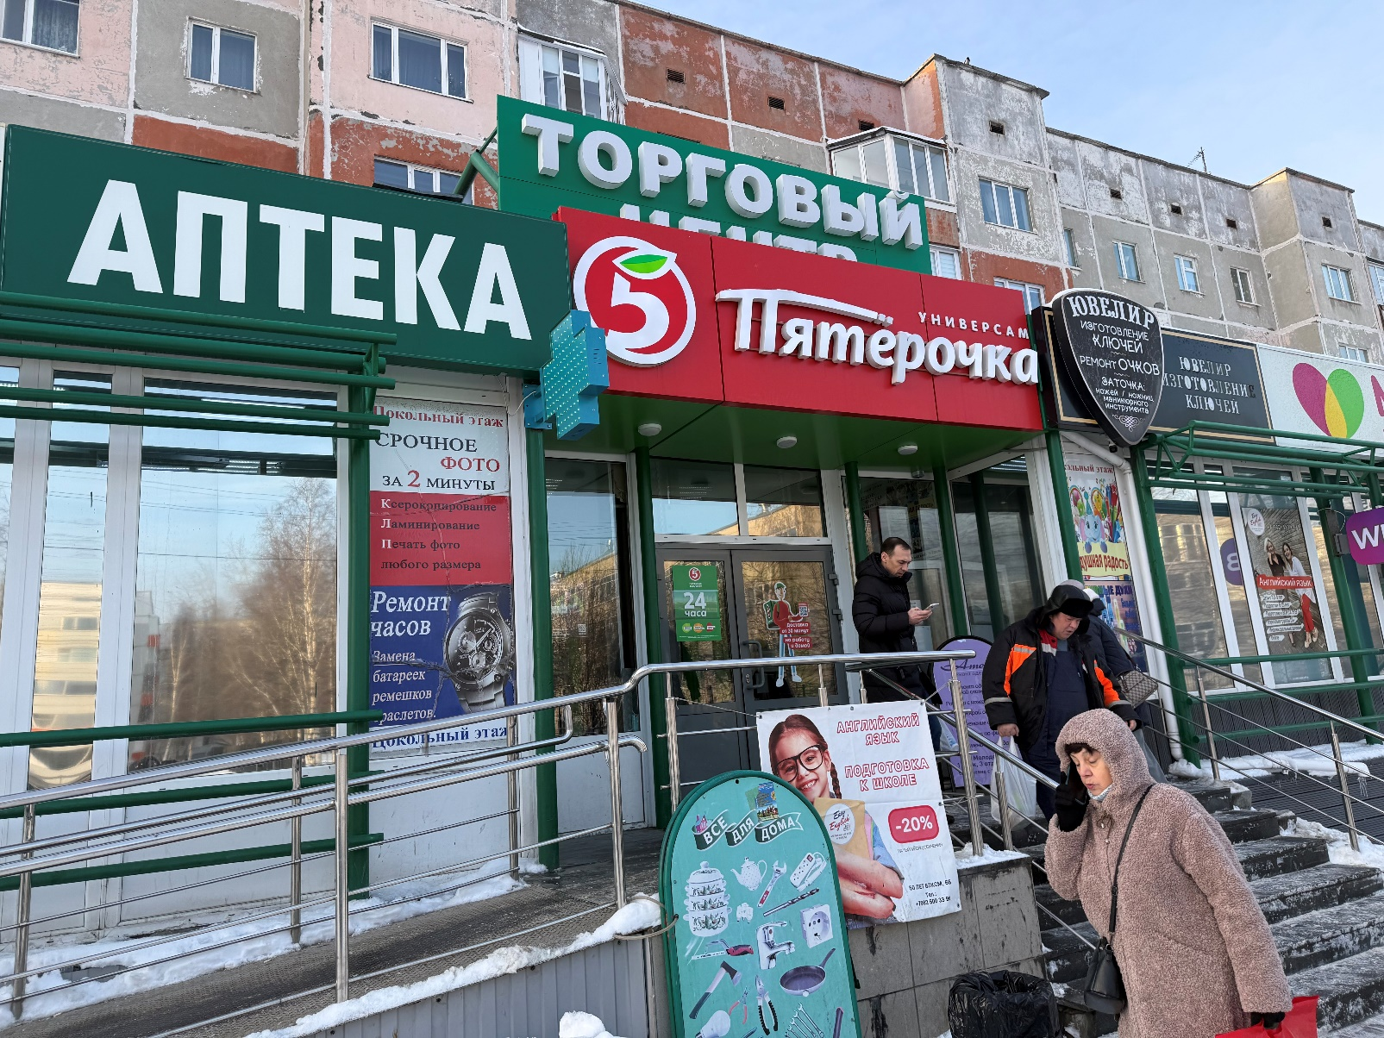

Фото 34

Фото 35

Фото 36
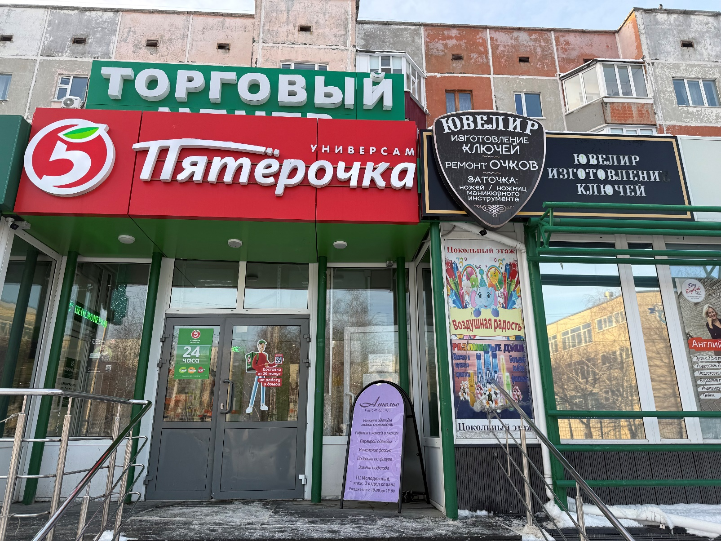

Фото 37

Фото 38

Фото 40
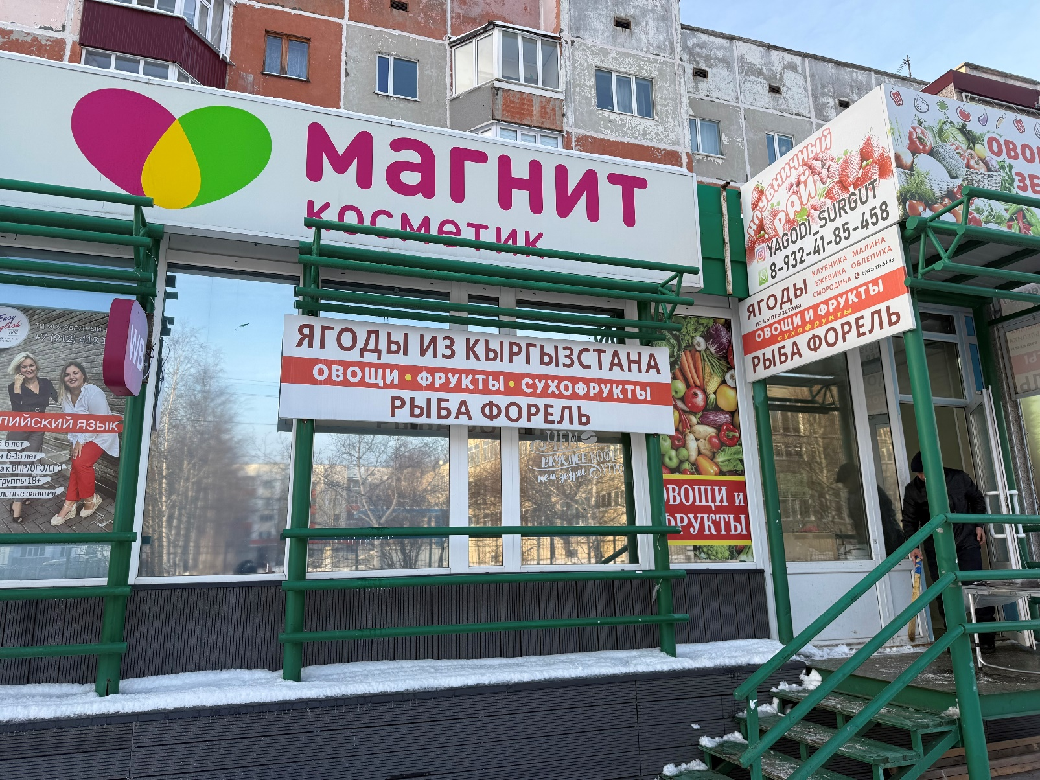

Фото 41

Фото 42

Фото 44
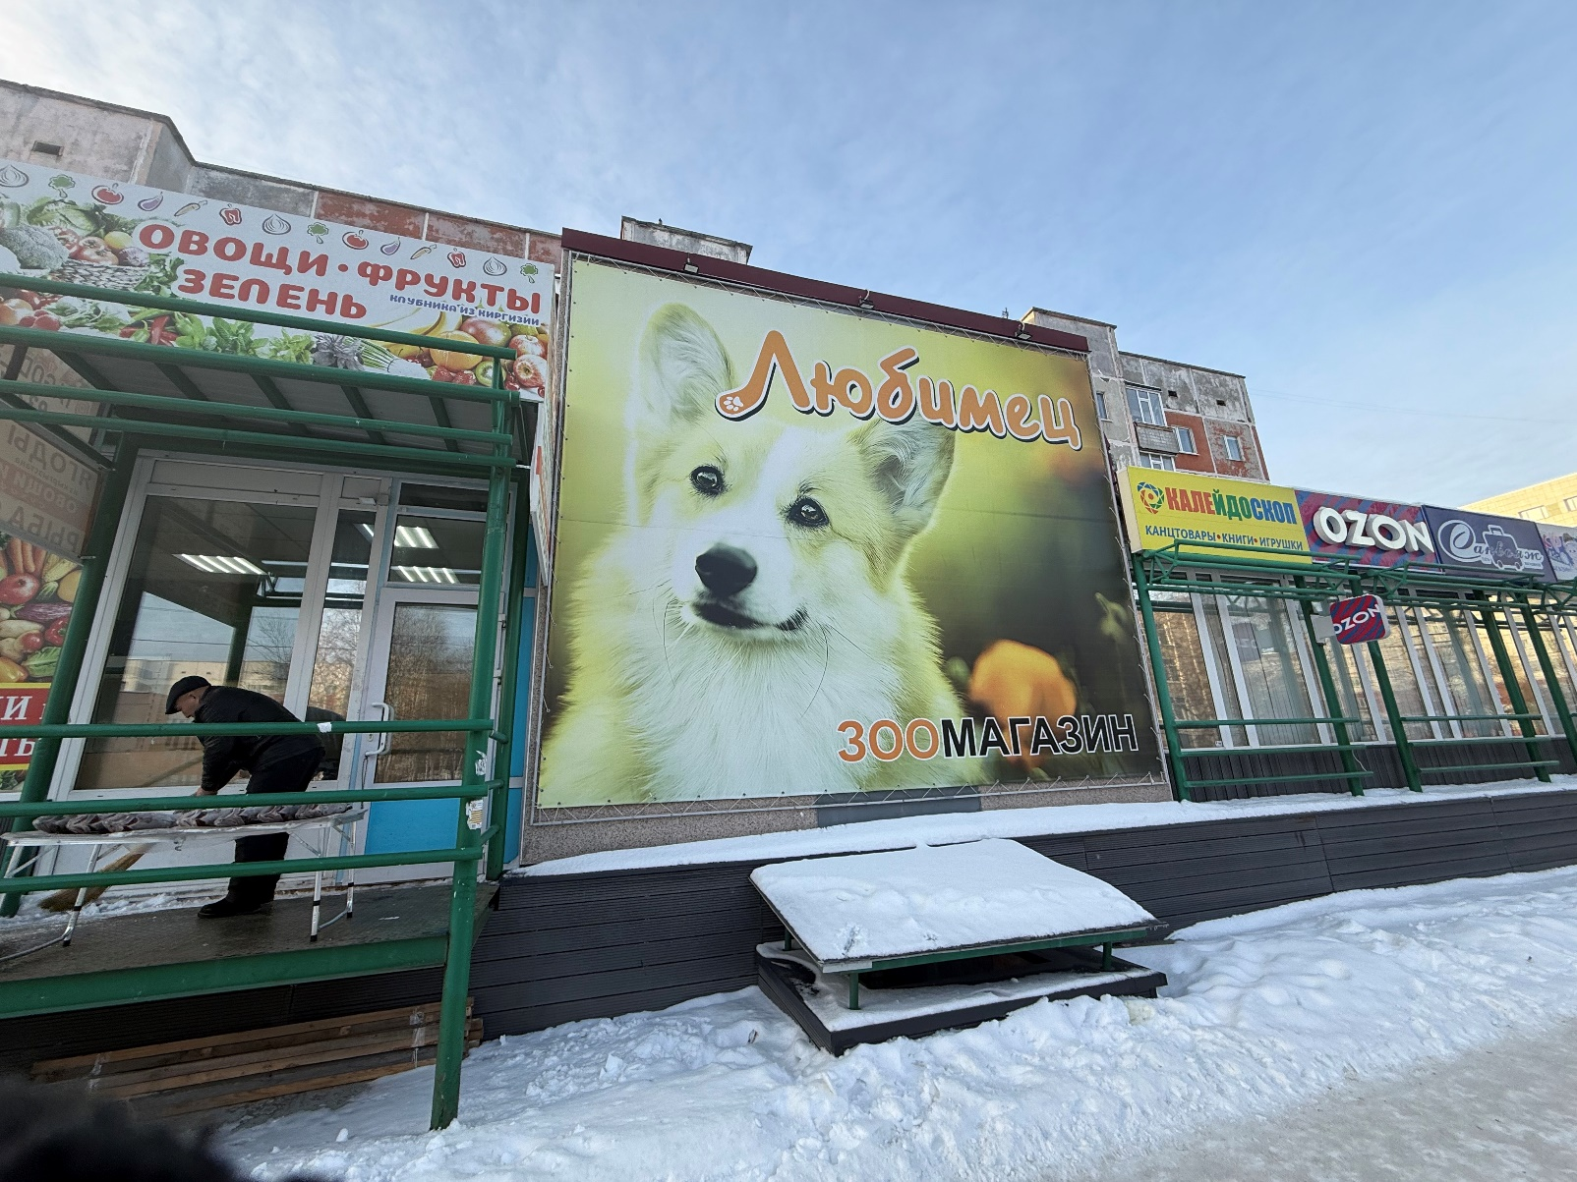

Фото 45
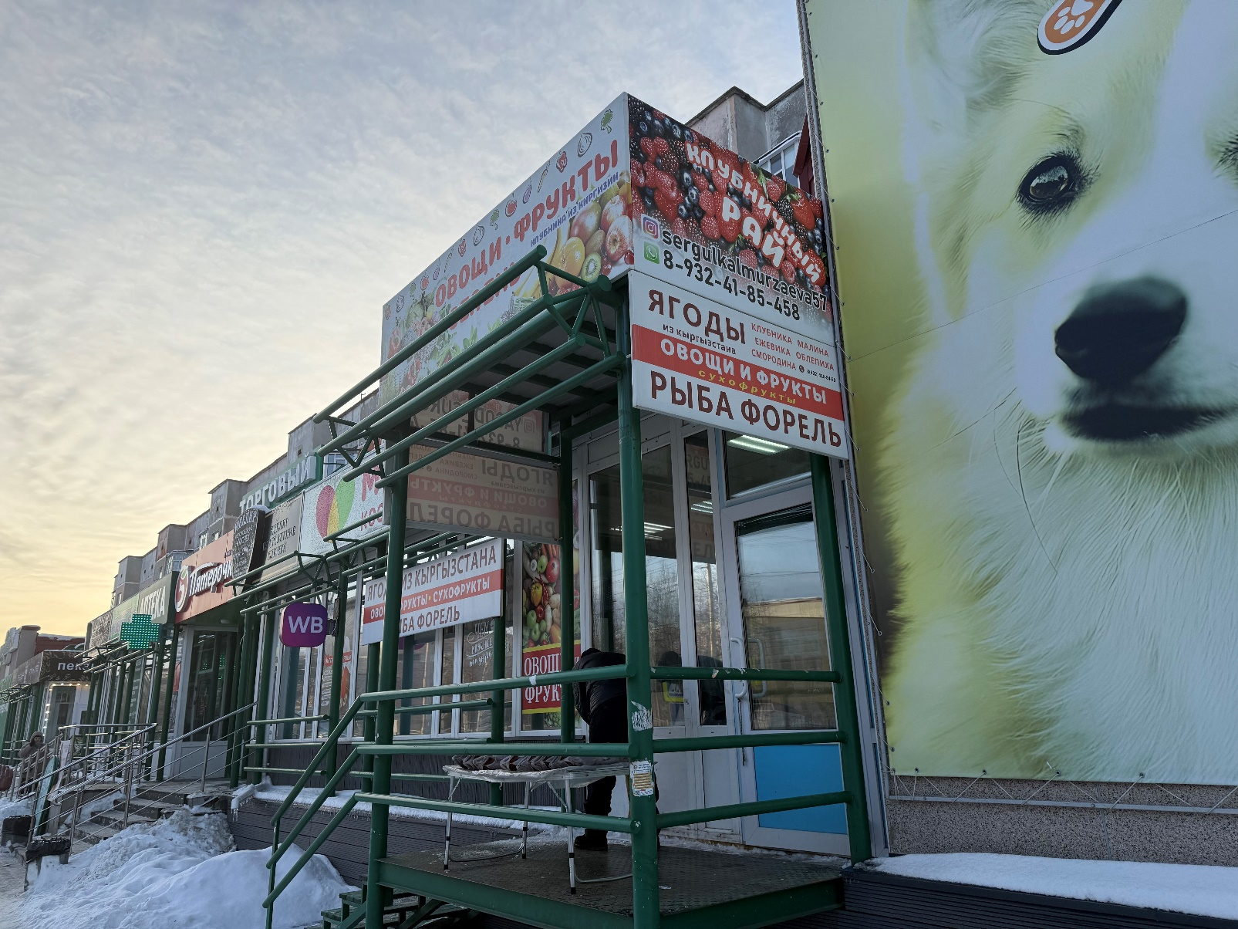

Фото 46

Фото 69
